写真 №1 リノベーション前のリビングルームの状態 | 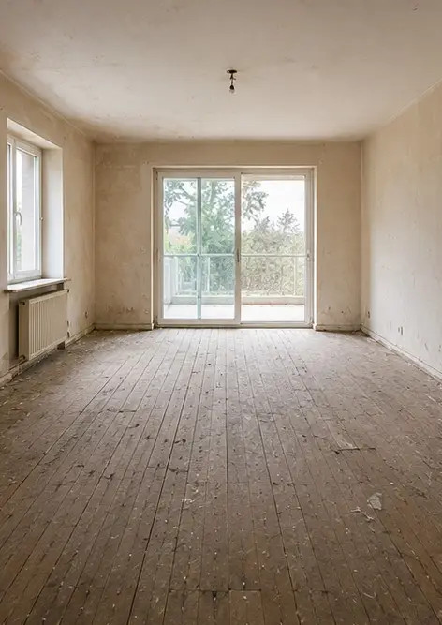
写真 №2 リノベーション後のリビングルームの状態 | 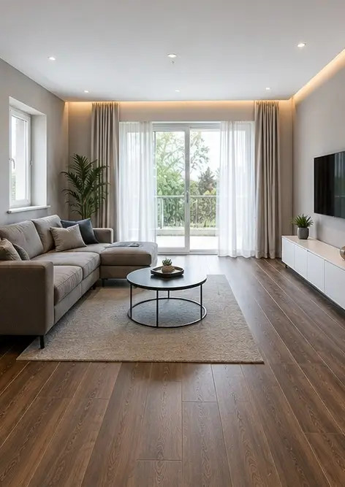
写真 №3 補修工事前の壁の状態 | 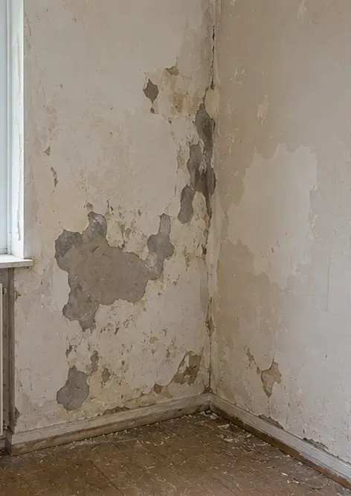
写真 №4 補修工事後の壁の状態 | 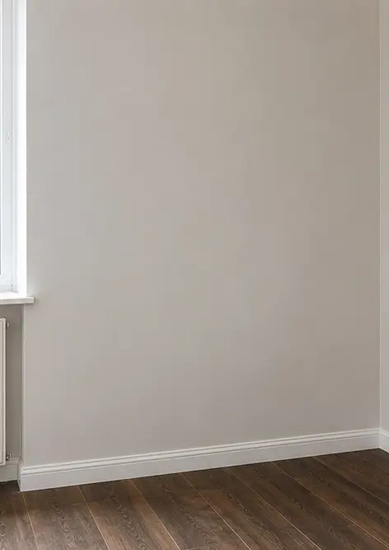
写真 №5 交換前の床の状態 | 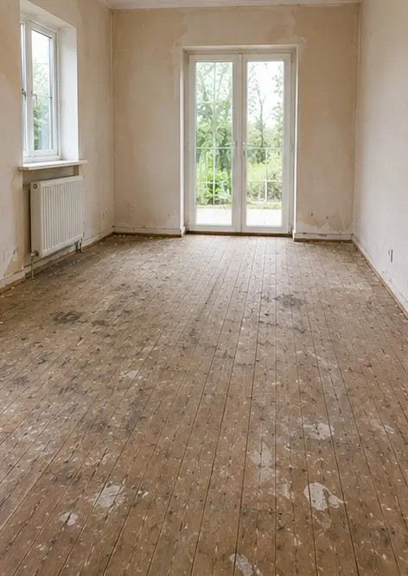
写真 №6 交換後の床の状態 | 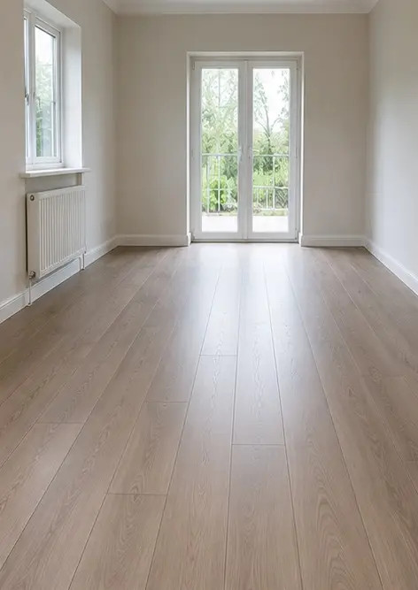
写真 №7 リノベーション前の天井の状態 | 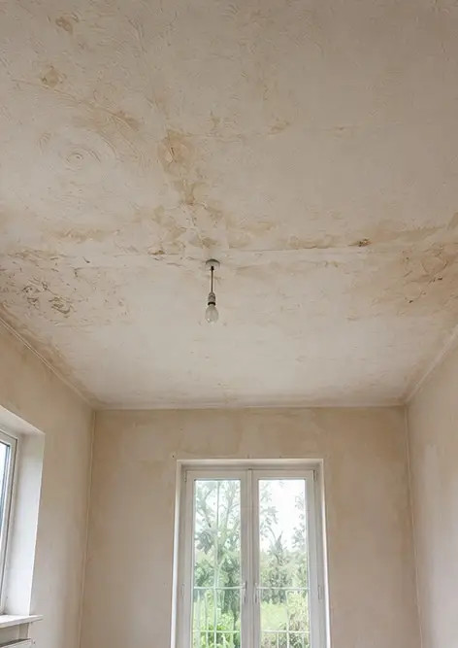
写真 №8 リノベーション後の天井の状態 | 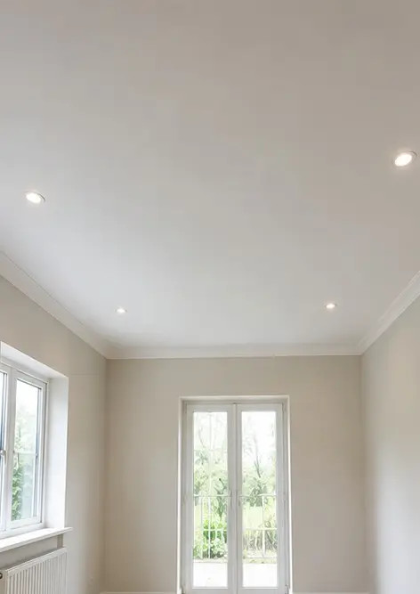
写真 №9 リノベーション前の浴室の状態 | 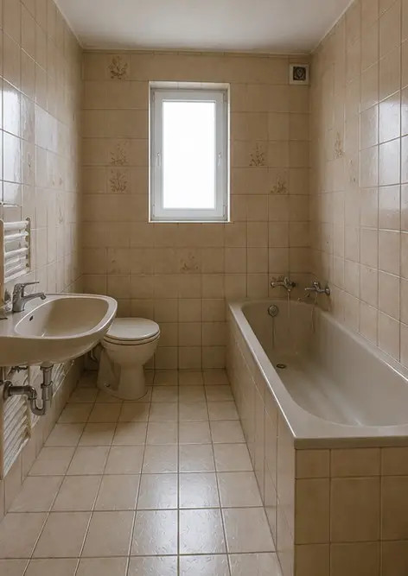
写真 №10 リノベーション後の浴室の状態 | 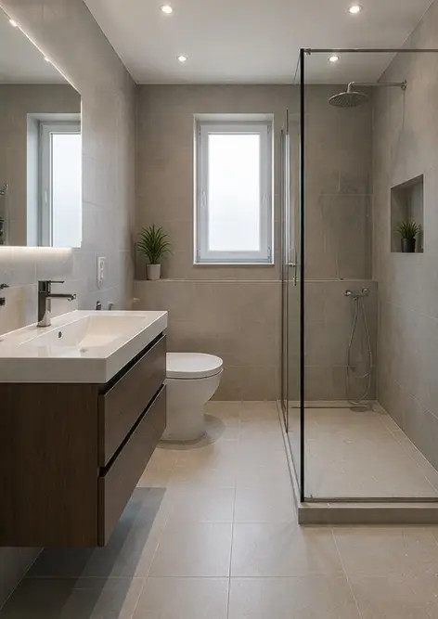
写真 №11 リノベーション前のキッチンの状態 | 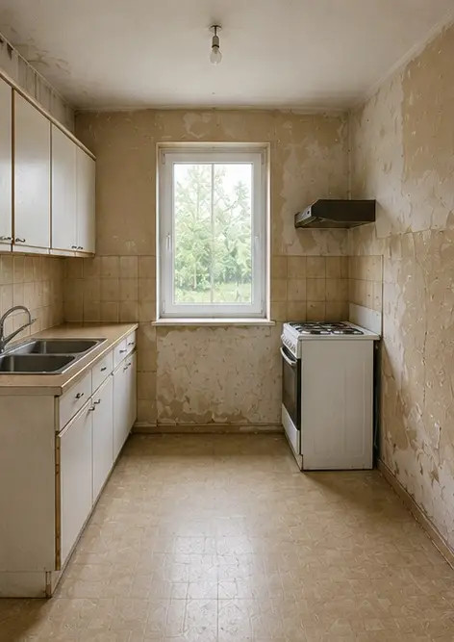
写真 №12 リノベーション後のキッチンの状態 | 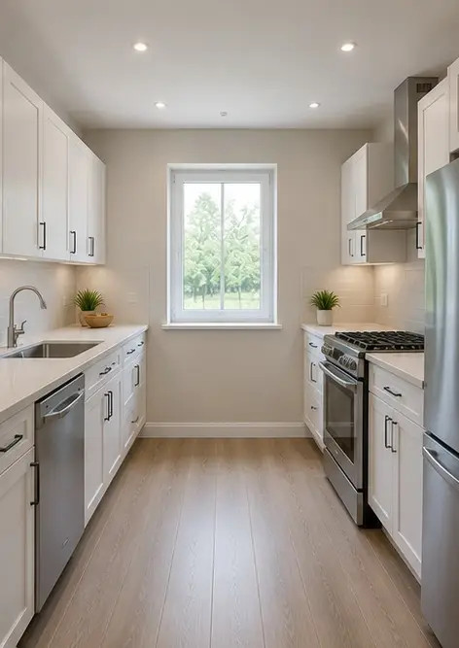
写真 №13 修復工事前の建物ファサード | 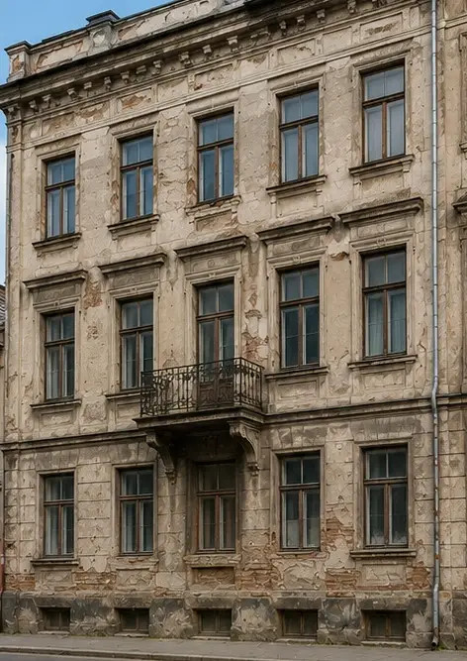
写真 №14 修復工事後の建物ファサード | 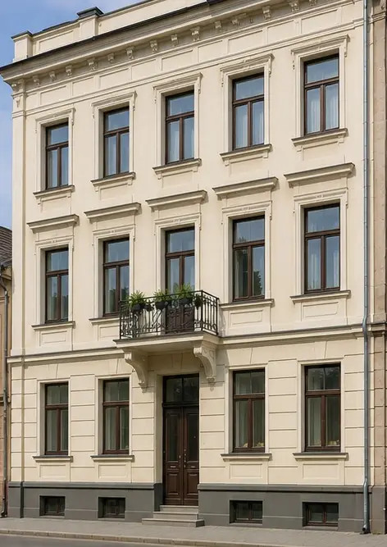
写真 №15 改善前の物件入口 | 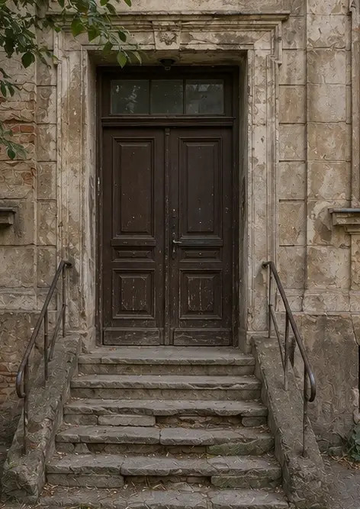
写真 №16 改善後の物件入口 | 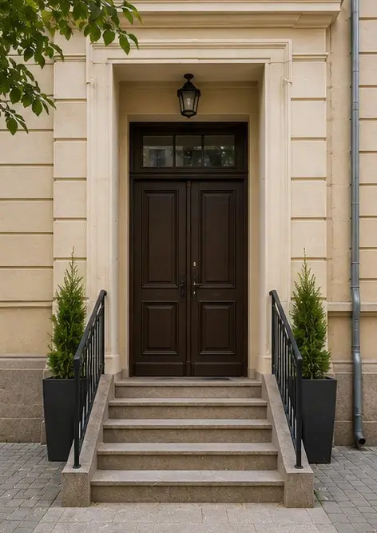

オンラインで独自のフォトレポートを作成

Photo Reports を使用して、レイアウト、キャプション、書き出しツールを備えた構造化された PDF および Word フォトレポートを作成します。

• 自動ページレイアウト
• PDF と DOCX のエクスポート
• 写真のキャプションとコメント
• ビフォーアフターレポート
• 検査およびメンテナンスレポート
https://photo-reports.online

